大作业为2选1,作业提交截止时间为6月19日晚18:00!

大作业1：简易矢量图形生成系统

**任务：**采用面向对象程序设计思想设计CShape类，通过CShape类派生三角形、椭圆、矩形和多边形以及曲线类，用上述基本图形绘制一个矢量图形。

**具体要求：**

（１）采用Graph2D或Windows API完成图形用户界面设计；

（２）能用鼠标交互式绘制上述矢量图形（如图１所示）；



图1. 矢量图形绘制

（３）能实现矢量图形的缩放、平移等操作；

（４）能读入、保存矢量图形数据。

**参考资料：**

[1] 基于windowsAPI的代码设计参考代码：附件4.WindowsAPIShapeControl.zip

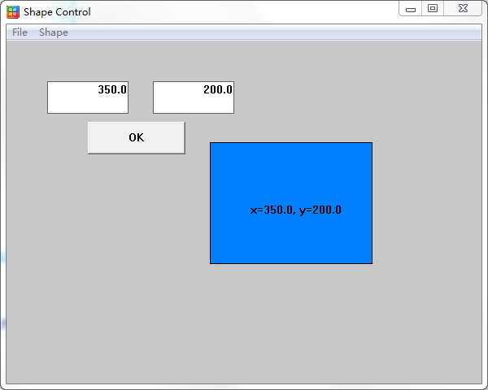

[2] 基于Graph2D的甜甜圈小屋设计参考代码：附件4.DonutHouse.zip



[3] 简易Windows程序设计文档：附件4.WindowsAPIProgramming.pdf

[4] Graph2D帮助文档：附件4.Graph2DSpecificationV1.pdf

大作业２：简易书店商品管理系统

**任务：**书店需要一个能管理期刊杂志、书籍、音乐CD 和VCD等商品信息的系统，采用面向对象程序设计思想设计期刊杂志、书籍、音乐CD 和VCD类，假定每件商品的信息可以通过读入条码输入系统，实现系统增删改查、结账模块的商品价格计算和清单打印操作。

**具体要求：**

(1) 期刊杂志有期刊名、发行刊号、发行周期、期、价格等信息；

(2) 书籍有书名、作者、出版社、ISBN、价格等信息；

(3) 音乐CD 有CD 名、演唱（奏）者、风格、曲目时间、价格等信息；

(4) VCD 有片名、曲目时间、价格等信息；

(5) 设计描述各种商品信息的类层次结构；

(6) 用Windows API完成图形用户界面设计，可实现期刊杂志、书籍、音乐CD 和VCD数据的增删改查；

(7) 能读入、保存书店商品信息；

(8) 能输出结账模块的商品价格计算和清单打印操作。

**参考资料：**

[1] 基于windowsAPI的代码设计参考代码：附件4.WindowsAPIShapeControl.zip



[2] 基于控制台的书店商品类设计与实现参考代码：附件4. BookStoreManage.zip

[3] 简易Windows程序设计文档：附件4.WindowsAPIProgramming.pdf